f f f f F F F F

f f **. . . . . .**

f **. . . . . .**

F **. . . . . .**

F F **. . . . . .**

|  |  |  |  |  |  |  |  |
| --- | --- | --- | --- | --- | --- | --- | --- |
| **fa** | **fe** | **fı** | **fi** | **fo** | **fö** | **fu** | **fü** |
| ***………..*** | ***………..*** | ***………..*** | ***………..*** | ***………..*** | ***………..*** | ***………..*** | ***………..*** |

**Aşağıdaki tablodaki açık heceleri iyice okutun. Altına yazın.**

|  |  |  |  |  |  |  |  |
| --- | --- | --- | --- | --- | --- | --- | --- |
| **af** | **ef** | **ıf** | **if** | **of** | **öf** | **uf** | **üf** |
| ***………..*** | ***………..*** | ***………..*** | ***………..*** | ***………..*** | ***………..*** | ***………..*** | ***………..*** |

**Aşağıdaki tablodaki kapalı heceleri iyice okutu. Altına yazın.**

GEÇEN HAFTA

Geçen hafta Fatma Teyze bizi yemeğe çağırdı. Annemle gittik. Fatma teyze fasülye pişirmiş. Fırında yufka böreği yapmış. Fatma teyze bizim komşumuz. Şafak abi Fatma Teyze’nin oğlu. Fabrikadan geldi. Şeftali almış,fındık almış.Nazife’ye defter almış. O da sofraya oturdu. Nefes nefese yemeğini bitirdi. Nefis olmuş dedi.

Kızı Elif benim arkadaşım. Elif de hoşaf yapmış. Nazife evin ufak kızı. Raftan tabakları aldı. Sofrayı hazırladı. Ben böreği çok beğendim. Annem hemen tarifini aldı. Sofrayı topladık. Elif fincanları hazırladı. Birlikte kahve pişirdik. Annemle laf lafı açtı. Fıkralar anlattık. Gülüştük, eğlendik. Çok güzel bir gündü.

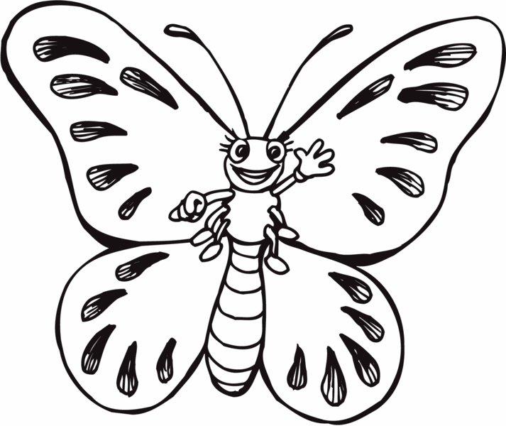 -  = .................................

.... - ..... = ......

ÇIKARMA İŞLEMİNİ ÖĞRENİYORUM

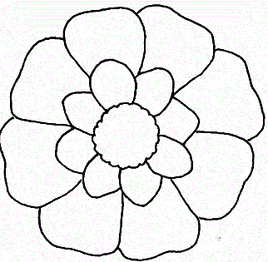 -  = …………………………………

.... - ..... = ......

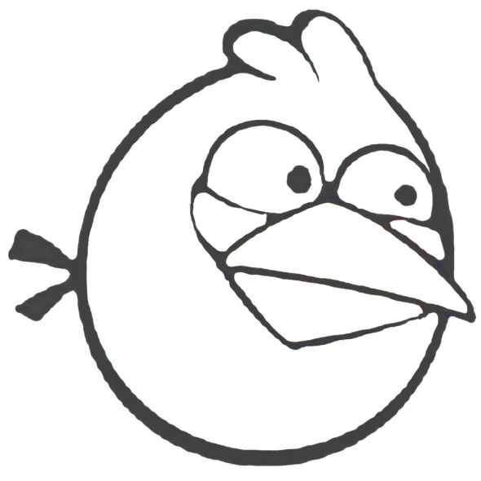 -  = ………………………………………

.... - ..... = ......

-  = …………………

.... - ..... = ......

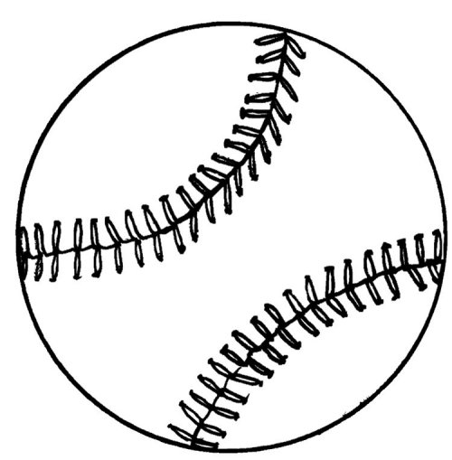 -  = ……………………………

.... - ..... = ......

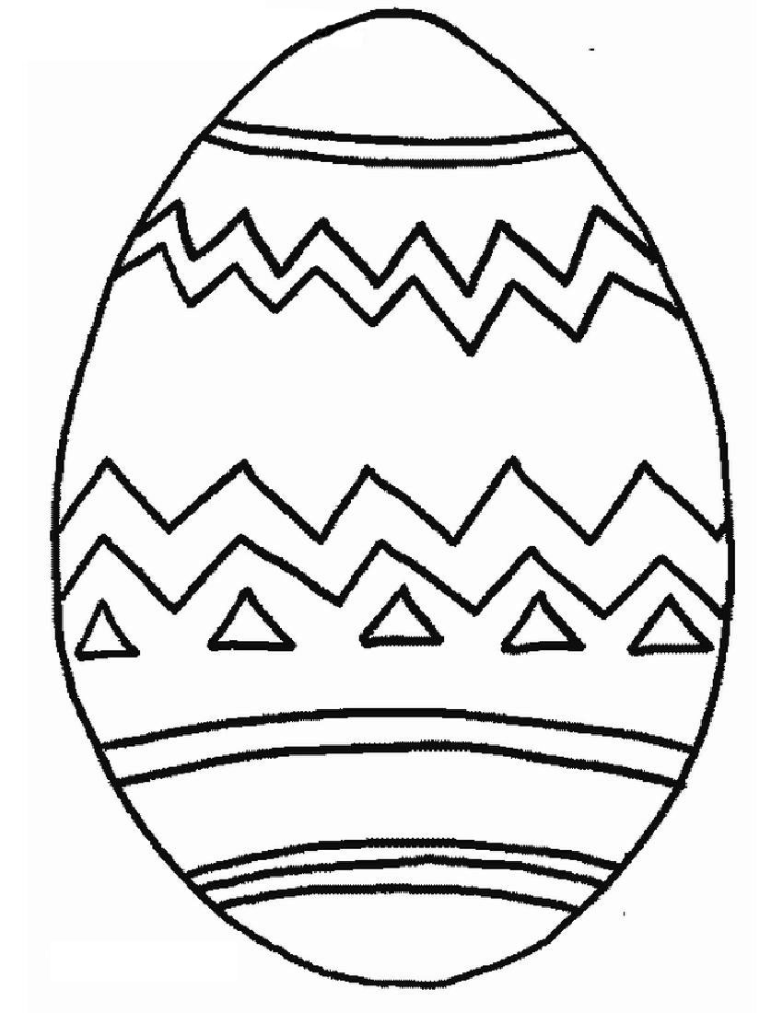 -  = …………………………………

.... - ..... = ......

Altta yazılı işlemlere uygun olarak örnekteki gibi eksilen kadar şekil çizelim. Çıkanı işaretleyelim ve farkı bulalım.

11 – 4 = 7

.. – .. = ..

8 – 3 = ..

10 – 2 = ..

6 – 5 = ..

9 – 4 = ..

